 12 Şubat 2015

**Kutso’dan Zeka’ya Ziyaret**

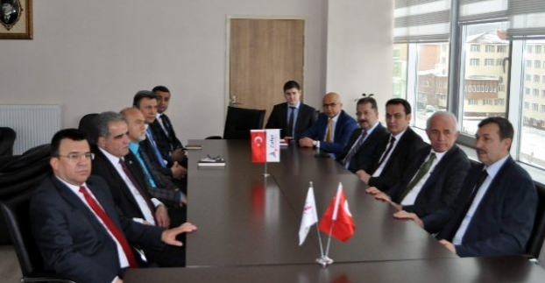

[Kütahya](http://www.kutahyayasam.com/haberleri/k%C3%BCtahya) Ticaret ve Sanayi Odası (KUTSO) Yönetim Kurulu Başkanı [Nafi Güral](http://www.kutahyayasam.com/haberleri/nafi+g%C3%BCral) ile beraberindeki Yönetim Kurulu Başkan Vekili Ahmet Bağırgan, Yönetim Kurulu Muhasip Üyesi Ali Kongu, Yönetim Kurulu Üyeleri Ali Karaaytaç, Enver Özer, Fatih Alkış ve Harun Yurdagül, yeni binasında hizmete başlayan Zafer Kalkınma Ajansı (ZEKA) yetkililerini ziyaret etti.  
  
 Ziyarette Zafer Kalkınma Ajansı faaliyetlerinin bölge için önemine vurgu yapılırken, ticaret ve sanayi odaları ile işbirliği çalışmalarının artarak sürdürülmesi gerektiği ifade edildi. Ayrıca, ilin ve bölgenin ekonomik gelişmesine katkı sağlayacak çalışmalar hususunda görüş alış verişi yapıldı.  
  
 KUTSO Yönetim Kurulu Başkanı Nafi Güral, ZEKA’nın yerel yönetimlerle eğitim programları düzenlemesinin, TR 33 Bölgesindeki illerde faaliyet gösteren işletmelerin ihtiyaçları ve istekleri doğrultusunda çalışmalar yapmasının yararlı olacağını belirtti.   
  
 Güral, KUTSO’nun işbirliğine ve göreve hazır olduğunu sözlerine ekledi.  
  
 Zafer Kalkınma Ajansı Genel Sekreteri Yusuf Balcı ise, ziyaretten memnuniyet duyduğunu belirterek KUTSO yetkililerine teşekkür etti. (EFE)

http://www.kutahyayasam.com/kutahya/kutsodan-zekaya-ziyaret-h5536.html